INFORME N°001 - CAA-ET-IESTP “M” – 2024

A : Mg. Elsa Luisa Aquino Castro

Directora General del IESTP “MARCO” – JAUJA

DE : Lic. Carmen Crisóstomo Elescano

Coordinadora del Área Académica de Enfermería Técnica

ASUNTO : Informe de actividades de difusión del examen de admisión 2024 del 05 al

08 – 03 -2024

FECHA : Marco, 11 de marzo de 2024

________________________________________________________________

Por medio del presente es grato dirigirme a Usted. Para saludarle cordialmente y a la vez informarle sobre la realización de actividades de difusión para el examen de admisión realizado del 05 - 03 - 2024 al 08 – 03 - 2024, con la participación de los siguientes docentes:

* Lic. Carmen Rosa Crisóstomo Elescano
* Lic. Teodolinda Juana Orihuela Benito.
* Mg. Angelica Graciela Mantari Buendía
* Lic. Elcy Graciela Castro Ramos de Cardenas
* Lic. Percy Edgar Rojas Huanqui

A continuación, detallo las actividades desarrolladas:

* MARTES 05 – 03 - 2024
* Se visito a la municipalidad de Yauyos donde se realizó el pegado de afiches
* Se realizo la visita a la IEI “Enrique F. Gómez Espinoza” donde se solicitó la nómina de alumnos de la promoción 2023 y también se realizó el pegado de afiches.
* Se visito al CETPRO “Francisco Carle” donde se realizó el pegado de afiches.

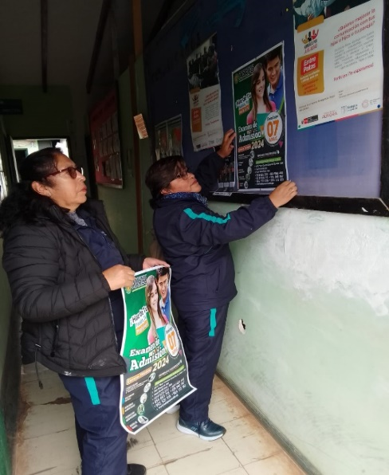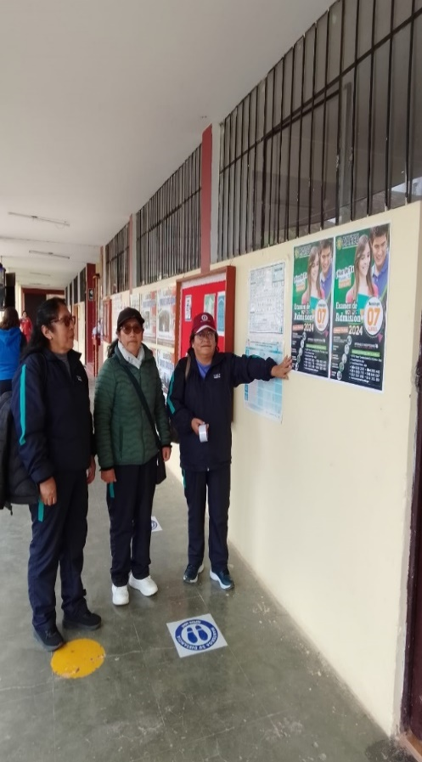

* MIÉRCOLES 06 – 03 - 2024
  + Se visito a la Agencia Agraria donde se realizó el pegado de afiches
  + Se realizo el pegado de afiches en las tiendas alrededor de la plaza 20 de enero y se repartió volantes a las personas que encontrábamos

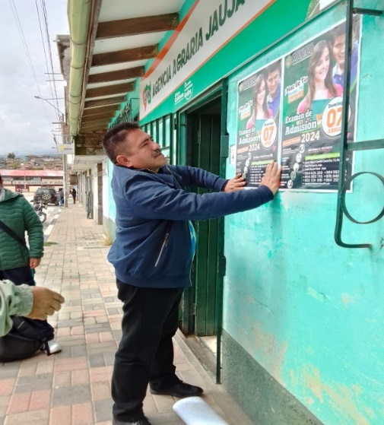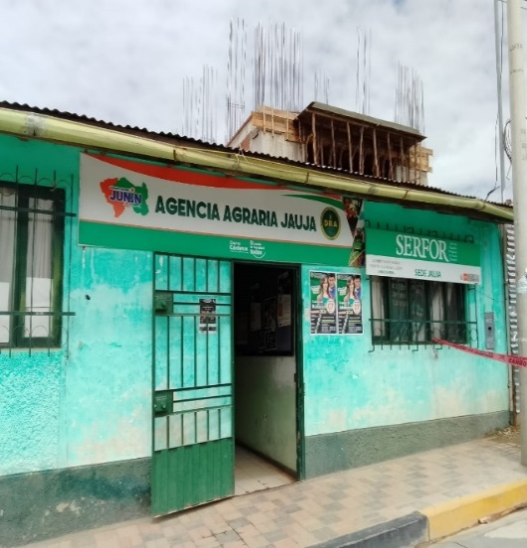

* JUEVES 07 – 03 -2024
* Se visito al centro de salud Yauyos donde se realizó el pegado de afiches y se repartió los volantes a las personas que se encontraban esperando cita.
* Se visito a CUNA MAS donde se realizó el pegado de afiches.
* Se realizo el pegado de afiches en las tiendas y repartió volantes a las personas que encontramos en la calle Tupac Amaru.

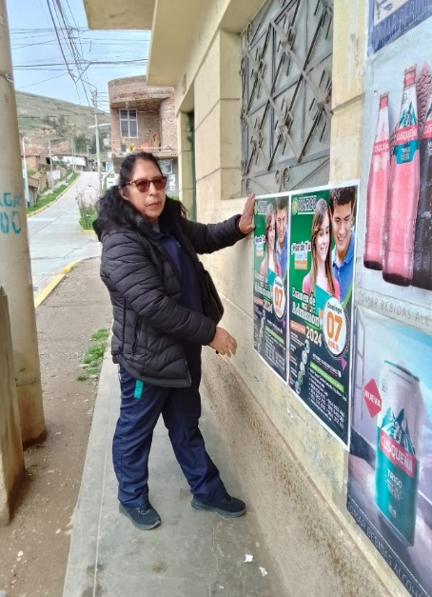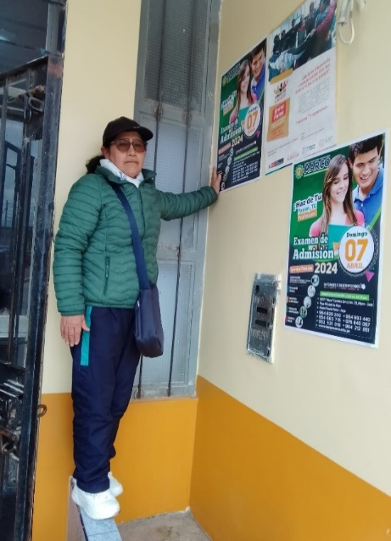

* VIERNES 08 – 03 – 2024
* Se visito al Centro de Salud Mental “Yauyos” donde se realizó el pegado de afiches.
* Se realizo el pegado de afiches en las tiendas de la calle 1° de Mayo.

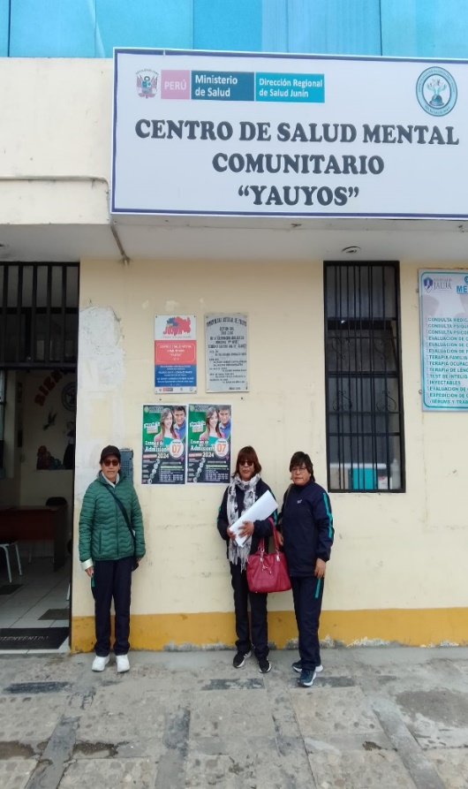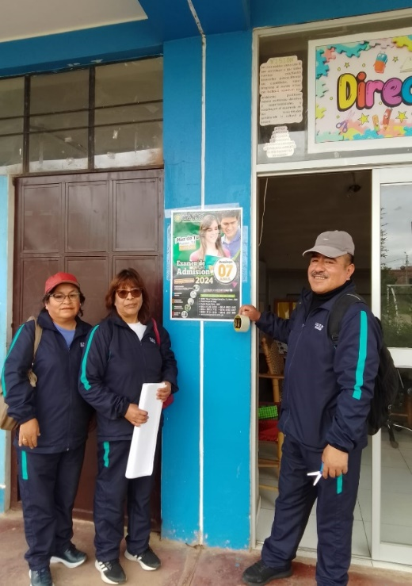

Es todo cuanto puedo informar al respecto para su conocimiento y demás fines pertinentes

Atentamente.

